IN MEINEM KOPF EIN UNIVERSUM
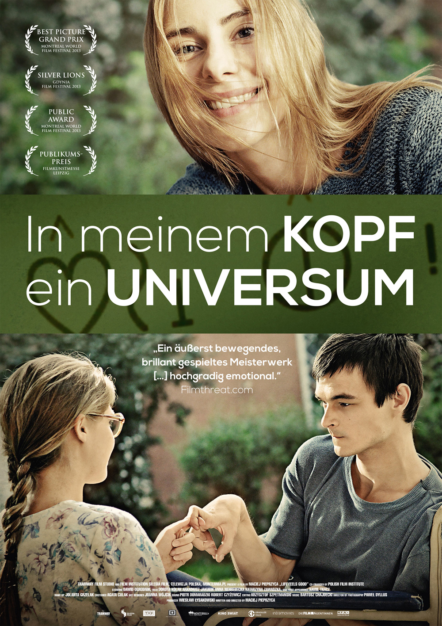
EIN FILM VON MACIEJ PIEPRZYCA

IM VERLEIH VON | PRESSEKONTAKT
MFA+ FilmDistribution | Cinemaids
Bismarckplatz 9 | Kidlerstraße 4
93047 Regensburg | 81371 München
Tel.: +49 (0) 941 586-24 62 | Tel.: +49 (0) 89 44 23 98 11-12
Fax: +49 (0) 941 586-17 92 | mailto: kstammen@cinemaids.de
mailto: info@mfa-film.de | cspiering@cinemaids.de

Kinostart: 9. April 2015

TECHNISCHE DETAILS
LAUFZEIT: | 108 Minuten
FASSUNG: | DCP
BILDFORMAT: | 2.35:1
PRODUKTIONSLAND/PRODUKTIONSJAHR: | Polen 2013
FSK: | Ab 6 Jahren

SYNOPSIS

Mateus liebt die Sterne. Oft lehnt er nachts am Fenster und blickt in die Tiefen des Universums. Und immer stellt er sich die eine Frage: „Wie kann ich den anderen zeigen, dass ich nicht zurückgeblieben bin? Wie kann ich beweisen, dass ich fühle und denke wie jeder andere?“ Mateus leidet unter einer zerebralen Bewegungsstörung und ist nicht im Stande seinen Körper zu kontrollieren. Obwohl er nicht mit seiner Umwelt kommunizieren kann, nimmt er doch alles um sich herum wahr: Die abstoßenden Bemerkungen seiner Schwester. Das Lächeln der wunderschönen Anka. Die liebevolle Fürsorge seiner Mutter. Und die üppigen Brüste der netten Nachbarin. Doch der Tag wird kommen, an dem er es allen zeigen wird…
IN MEINEM KOPF EIN UNIVERSUM ist ein bewegendes Drama, das zu Tränen rührt, zum Nachdenken anregt und auch zum Lachen bringt. Basierend auf einer wahren Geschichte nutzt der Film eine selbstironische Perspektive, um den Zwiespalt seines gelähmten Protagonisten zu beleuchten.
Ein Drama mit der Emotionalität von MEIN LINKER FUSS und dem Humor von ZIEMLICH BESTE FREUNDE. Ausgezeichnet als Bester Film beim MONTRÉAL WORLD FILM FESTIVAL und gefeiert als Publikumsliebling beim CHICAGO INTERNATIONAL FILM FESTIVAL.
„Basierend auf einer wahren Geschichte, ist IN MEINEM KOPF EIN UNIVERSUM ein unglaubliches Zeugnis vom Durchhaltevermögen des menschlichen Geistes.“ clevelandfilm.org
PRESSESTIMMEN
„Vor allem Dawid Ogrodnik, ein körperlich gesunder Schauspieler, liefert als Mateus eine herausragende Leistung.“ – rubyhornet.com
„Der Film drückt weder auf die Tränendrüse, noch nähert er sich dem Thema kühl-wissenschaftlich, sondern ist überraschend unterhaltsam.“ – Variety
„Basierend auf einer wahren Geschichte, ist IN MEINEM KOPF EIN UNIVERSUM ein unglaubliches Zeugnis vom Durchhaltevermögen des menschlichen Geistes.“ clevelandfilm.org
„IN MEINEM KOPF EIN UNIVERSUM folgt den Konventionen der Tragikomödie und kombiniert ein Abbild der Realität mit dem klaren und launigen Porträt seines Hauptcharakters und einem oft ironischen Bild der polnischen Gesellschaft.“ – fipresci.org

FESTIVALS UND AUSZEICHNUNGEN

2013 Montréal World Film Festival
Gewonnen  Grand Prix des Amériques | Maciej Pieprzyca
Gewonnen  Beliebtester Film des Festivals | Maciej Pieprzyca
Gewonnen  Preis der ökumenischen Jury | Maciej Pieprzyca

2014 Seattle International Film Festival
Gewonnen  Golden Space Needle Award | Bester Schauspieler  Dawid Ogrodnik
2.Platz  Golden Space Needle Award | Bester Film  Maciej Pieprzyca
2.Platz  Golden Space Needle Award | Beste Regie  Maciej Pieprzyca

NOTIZ DES REGISSEURS
Das Drehbuch zu IN MEINEM KOPF EIN UNIVERSUM basiert auf einer wahren Geschichte und wurde von Przemek inspiriert, der mit einer zerebralen Bewegungsstörung geboren wurde. Er lebt bis heute in einer Einrichtung für geistig behinderte Menschen. Obwohl er seinen Körper nicht kontrollieren kann, stellte sich heraus, dass sein Geist völlig wach und gesund war. Jahrelang sagte man, er sei ein „Gemüse“, bis sich zeigte, dass er sich nur nicht verständigen konnte.
Die Geschichte von Mateus, beziehungsweise von Przemek, stellt vor allem grundlegende Fragen über das Leben, den Tod, Glaube, Liebe, Normalität und Verständnis. Im Leben gibt es selten eindeutige Momente von Traurigkeit oder Freude, es ist eher ein Zwischenzustand dieser Gefühle. Das Leben ist gleichermaßen komisch und tragisch, deswegen ist der Film auch eine Tragikomödie.
Die Filmsprache liegt zwischen Spielfilm und Dokumentarfilm. Viele Szenen wurden in einer Klinik für geistig-behinderte Menschen gedreht und viele Rollen wurden von Patienten dort übernommen. IN MEINEM KOPF EIN UNIVERSUM ist vor allem eine Geschichte mit einer positiven Botschaft: Gib niemals auf, stelle dich den Hindernissen und Einschränkungen und genieße dein Leben, wie es ist. Glück findet man oft in den unwahrscheinlichsten Momenten. Ich hoffe, dass Mateus‘ Geschichte von vielen Zuschauern auf der Welt auf diese Weise verstanden und miterlebt wird.
Maciej Pieprzyca
Regisseur

CAST UND CREW

MATEUS | DAWID OGRODNIK
MATEUS‘ MUTTER | DOROTA KOLAK
MATEUS‘ VATER | ARKADIUSZ JAKUBIK
MATYLDA | HELENA SUJECKA
TOMEK | MIKOLAJ ROZNERSKI
MATEUS ALS KIND | KAMIL TKACZ
TOMEK ALS KIND | TYMOTEUSZ MARCINIAK
JOLA | ANNA NEHREBECKA
MADGA | KATARZYNA ZAWADZKA
ANKA | ANNA KACZMARCZYK
ANKAS MUTTER | AGNIESZKA KOTLARSKA
DIREKTORIN DER ANSTALT | JANUSZ CHABIOR
SLUSARZ | DARIUSZ CHOJNACKI
REGIE UND DREHBUCH | MACIEJ PIEPRZYCA
KAMERA | PAWEŁ DYLLUS
SCHNITT | KRZYSZTOF SZPETMAŃSKI
MUSIK | BARTOZ CHAJDECKI
TON | ROBERT GZYŹEWICZ, PIETR DOMARADZKI
PRODUKTIONSDESIGN | JOANNA W ÓJCIK
PRODUZENT | WIESŁAW ŁYSAKOWSKI
KOPRODUZENTEN | MONTERNIA.PL
BIOGRAPHIE DES REGISSEURS

Maciej Pieprzyca wurde 1964 in Krakau, Polen, geboren. Er machte seinen Abschluss in Politikwissenschaften und Journalismus an der Schlesischen Universität, studierte Dramaturgie an der Filmhochschule in Lodz und Regie an der Filmhochschule in Kattowitz. Er arbeitete als Journalist, sowie als Fernseh- und Drehbuchautor. Seine Werke wurden auf internationalen Filmfesten mit zahlreichen Preisen und Auszeichnungen gewürdigt. Darunter sind die Filme THE DIFFERENT, BY KNOCK-OUT und I AM A KILLER, die auf den Filmfesten in Turin, Tel Aviv und Krakau gezeigt wurden, sowie die Fernsehfilme THE INFERNO und FEAST OF ST. BARBARA. Sein Spielfilmdebüt feierte er im Jahr 2008 mit SPLINTERS, der von Kritikern viel gelobt wurde und auf den internationalen Filmfestivals in Kairo und Houston mit zahlreichen Preisen ausgezeichnet wurde.

Filmographie (Auswahl)

2013 | IN MEINEM KOPF EIN UNIVERSUM
2008 | SPLINTERS (DRZAZGI)
2001 | INFERNO

DIE PRODUKTIONSFIRMEN

Tramway Films ist ein unabhängiges Filmproduktionsstudio, das von Wiesław Łysakowski gegründet wurde. Sie produzierten zahlreiche Dokumentationen und Spielfilme, unter anderem VENICE und TO KILL A BEAVER von Jan Jakub Kolski, A SIMPLE STORY ABOUT LOVE, den erfolgreichsten polnischen Arthousefilm von Arkaduisz Jakubik aus dem Jahr 2011 und den Kurzfilm WAVES. DAY RETURN von Maciej Pisarek, der auf dem Slamdance International Filmfestival 2007 gezeigt wurde. Aktuell produziert das Studio CHOPIN AND DEATH, den nächsten Spielfilm von Jacek Koprowicz, sowie THREE SISTERS T von Maciej Kowalewski.
TVP ist der größte öffentliche Fernsehsender Polens und seit vielen Jahren ein wichtiger Filmproduzent.

BIOGRAPHIEN DER SCHAUSPIELER
MATEUS DAWID OGRODNIK

Dawid Ogrodnik, geboren 1986, ist das Schauspieler-Nachwuchstalent Polens. Im Jahr 2013 stand er für YOU ARE GOD von Leszek Dawid vor der Kamera. Der Film über die legendäre polnische Band Paktofonika war einer der größten Erfolge für das polnische Kino und der Durchbruch für Dawid Ogrodniks Karriere als Schauspieler. Auf dem Festival des polnischen Films in Gdyina wurde er für diese Rolle mit dem Preis für den besten Nebendarsteller ausgezeichnet. Im Jahr 2014 spielte er den Saxophonisten Lys in dem Arthouse Erfolgsfilm IDA von Paweł Pawlikowski, der auf zahlreichen Filmfestivals ausgezeichnet wurde und zuletzt den Europäischen Filmpreis gewann und für den Ausländischen Oscar® nominiert wurde. Derzeit filmt er 11 MINUT von Regisseur Jerzy Skolimowski.

Filmographie (Auswahl)

2013 | IN MEINEM KOPF EIN UNIVERSUM
2013 | IDA
2013 | YOU ARE GOD (JESTER BOGIEM)

MATEUS ALS KIND KAMIL TKACZ

Kamil Tkacz wurde 2001 geboren. Er war schon immer an Schauspiel interessiert und nahm freiwillig an Aufführungen im Kindergarten und später in der Schule teil. Zusammen mit seinem Zwillingsbruder Andrzej spielte er 2007 in einem Werbespot. Regisseur Maciej Pieprzyca wurde auf ihn aufmerksam und besetzte ihn für seine Produktion IN MEINEM KOPF EIN UNIVERSUM als jungen Mateus. Bei dem 21. Polnischen Festival für Filmkunst, dem Prowincjonalia, gewann Kamil den Jańcio Wodnik Preis für die „größte Neuentdeckung des Festivals“. Einige Monate später wurden er und sein Bruder von Regisseur und Oscar® - Preisträger Pepe Danquart für die Hauptrolle in LAUF, JUNGE, LAUF gecastet. In dem Film, der wie IN MEINEM KOPF EIN UNIVERSUM auf einer wahren Begebenheit basiert, spielten die Zwillinge den 8-jährigen Srulik/Jurek, der aus dem Warschauer Ghetto flieht. Im Jahr 2013 spielte er eine kleine Rolle in STONES FOR THE RAMPART von Regisseur Robert Gliński. Zusammen mit seinem Bruder spielte er Kacper in KAROL WHO BECAME A SAINT, ein Film über Papst Johannes Paul II, für junge Zuschauer.

Filmographie (Auswahl)

2014 | KAROL WHO BECAME A SAINT (KAROL, KTÓRY ZOSTAL SWIETYM)
2014 | STONES FOR THE RAMPART (KAMIENIE NA SZANIEC)
2013 | IN MEINEM KOPF EIN UNIVERSUM
2013 | LAUF, JUNGE, LAUF

MADGA KATARZYNA ZAWADZKA

Katarzyna Zawadzka ist eine der herausragendsten polnischen Schauspielerinnen ihrer Generation. Sie wurde 1984 geboren und begann ihre Schauspielkarriere 1997, während sie noch an der renominierten staatlichen Akademie für Theaterkunst in Krakau studierte. Für einige Monate spielte sie an dem Teatr Polski in Warschau und im Juni 2012 lud man sie ein, Teil des berühmten Ensembles des Teatr Stary in Krakau zu werden. Sie spielte außerdem für Film und Fernsehen und arbeitete mit den großen Namen des polnischen Theaters zusammen, unter anderem mit Danuta Stenka, Slawomir Orzechowski und Marian Dziedziel. Neben verschiedenen Fernsehauftritten in Polen und der Ukraine spielte sie in dem Kriegsdrama 1942, einer russisch-ukrainischen Fernsehproduktion. Nennenswert ist ebenfalls das Drama IN THE NAME OF THE DEVIL, der in Polen große Erfolge feierte. Für ihre Rolle der Schwester Anna wurde Katarzyana Zawadzka mit dem Debütpreis auf dem Gdynia Film Festival ausgezeichnet.

Filmographie (Auswahl)

2013 | IN MEINEM KOPF EIN UNIVERSUM
2012 | POLSKI FILM
2011 | 1942
2011 | IN THE NAME OF THE DEVIL (W IMIENIU DIABLA)

